|  |  |  |  |
| --- | --- | --- | --- |
|  |  |  | |
| МИНОБРНАУКИ РОССИИ | | | |
| Федеральное государственное бюджетное образовательное учреждение  высшего образования  **«МИРЭА – Российский технологический университет»**  **РТУ МИРЭА** | | | |
|  | | | |
|  |  | |

**Институт Информационных технологий**

**Кафедра ИППО**

**Дисциплина «Интернет-технологии и системы»**

**ОТЧЕТ**

**ЛАБОРАТОРНАЯ РАБОТА № 4**

**ПРАКТИЧЕСКОЕ ЗАНЯТИЕ № 4**

Выполнил студент группы ИКБО-02-15 *Зорин А.Л.*

Принял *Холкин И.И.*

доцент, доцент, к.т.н.

|  |  |  |
| --- | --- | --- |
| Работы выполнены | «__»_______201__ г. | *(подпись студента)* |
|  |  |  |
| «Зачтено» | «__»_______201__ г. | *(подпись руководителя)* |

**Москва 2018**

**Оглавление**

Задание 3

Процесс выполнения 4

Вывод 5

Список используемой литературы 6

Листинг 6

Библиографический список 7

## **Задание**

1. Изучите Методические указания или соответствующий раздел [1] по указанной тематике.

2. По аналогии с примером, разобранным в листинге 4.1 методических указаний разработайте код формы, которая позволяет осуществить поиск с помощью не менее 16 популярных поисковых систем, например, Yandex, Rambler, Aport, Google, Mail_ru, List_ru, Yahoo, Lycos, Metacrawler, Wikipedia, Webcrawler, Studopedia_ru, Price_ru, Search_com, Нигма_рф, ИзРукВруки.

Процесс выполнения

**1. Страницы web-узла**

На данном скриншоте представлена страница с полем поиска и различными поисковыми сервисами.

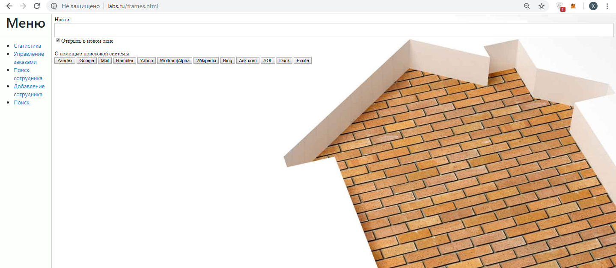

**Рисунок 1. Страница поиска. searchIN.html**

Результаты запросов представлены ниже на скриншотах:

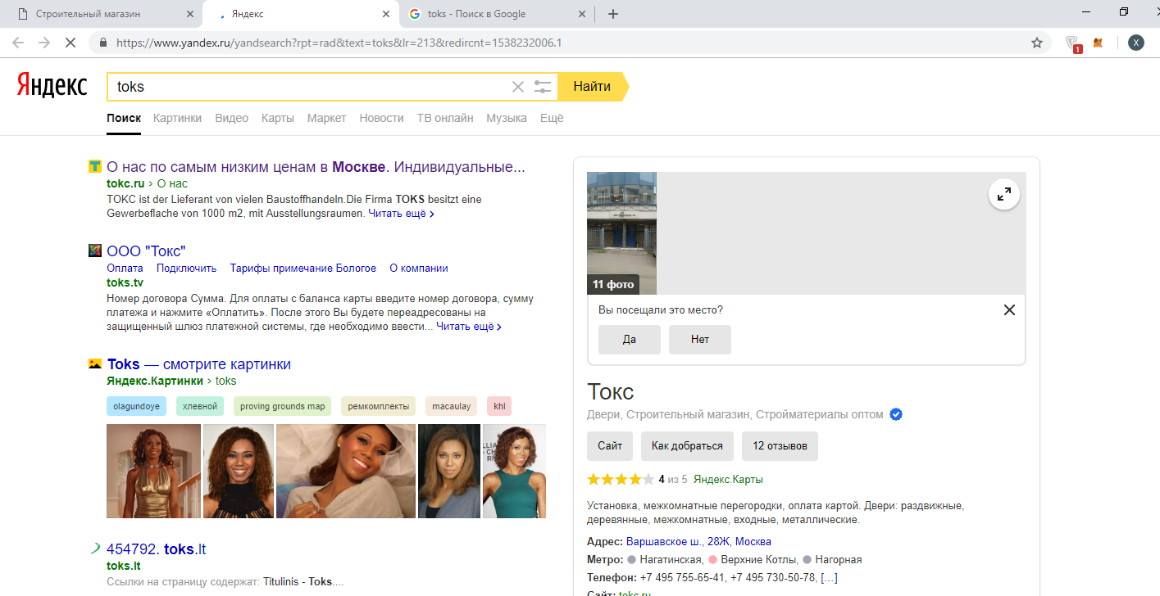

**Рисунок 2. Запрос в поисковой системе Yandex**

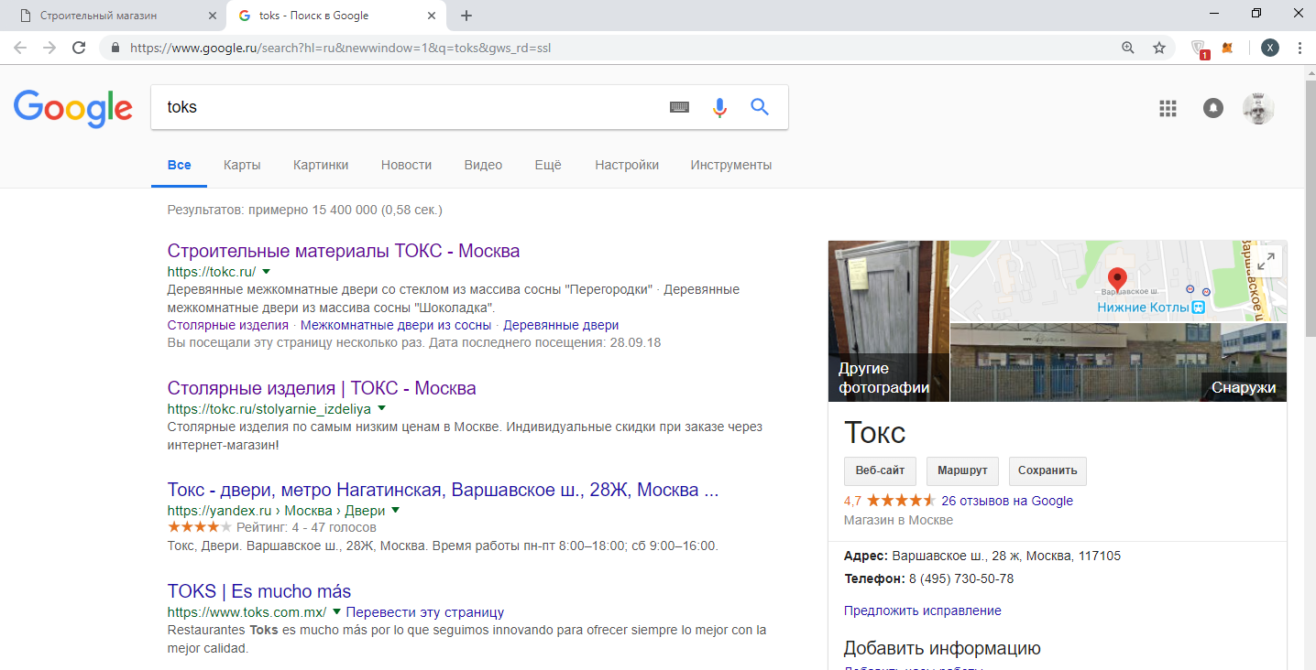

**Рисунок 3. Запрос в поисковой системе Google**

**5. URL зарегистрированного web-узла**

[http://internettechnology.rf.gd](https://egor1wtf.github.io/search.html)

Вывод

В ходе данной работы было изучен процесс создания поисковых скриптов для дальнейшей реализации поиска на сайте.

Список используемой литературы

1. Холкин И. И. Веб-программирование. Методические указания по выполнению лабораторных и практических работ. Часть 1,2,3. Москва, МТУ МИРЭА, 2017г. (В электронном представлении).
2. Холкин И. И. Интернет- технологии и системы. Методические указания по выполнению лабораторных и практических работ. Часть 1 Москва, МИРЭА, 2017 г. 13 с. (В электронном представлении).
3. Холкин И. И. Интернет-технологии и системы. Методические указания по выполнению лабораторных работ. Часть 2, № 0939, Москва, МИРЭА, 2010 г. 24 с.
4. Дронов В. PHP 5/6, MySQL 5/6 и Dreamweaver CS4. Разработка интерактивных Web-сайтов; БХВ-Петербург - Москва, 2009. - 544 c.
5. Дакетт Джон HTML и CSS. Разработка и дизайн веб-сайтов (+ CD-ROM); Эксмо - Москва, 2013. - 480 c.

**Листинг**

|  |
| --- |
| ***Листинг 1. Search.html*** |
| <!DOCTYPE **html**> <**html lang="en"**> <**head**>  <**meta charset="UTF-8"**>  <**title**>Title</**title**>  <**style**>**@import url**(**"style/index.css"**);</**style**> </**head**> <**script**>  **UrlYandex**=**"http://www.yandex.ru/yandsearch?rpt=rad&text="**;  **UrlGoogle**=**"http://www.google.ru/search?hl=ru&newwindow=1&q="**;  **Urlmail_ru**=**"http://go.mail.ru/search?fm=1&rf=e.mail.ru&q="**;  **Urlrambler**=**"https://nova.rambler.ru/search?utm_source=head&utm_campaign=self_promo&utm_medium=enter&utm_content=search&_openstat=UmFtYmxlcl9NYWluOzs7&query="  Urlyahoo**=**"https://search.yahoo.com/search?p="  Urlwolf**=**"https://www.wolframalpha.com/input/?i="  Urlwiki**=**"https://ru.wikipedia.org/w/index.php?search="  Urlbing**=**"https://www.bing.com/search?q="  Urlask**=**"https://www.ask.com/web?q="  Urlaol**=**"https://search.aol.com/aol/search?s_chn=prt_bon&q="  Urlduck**=**"https://duckduckgo.com/?q="  Urlex**=**"http://msxml.excite.com/search/web?fcoid=417&fcop=topnav&fpid=2&om_nextpage=True&q="  Urlmirea**=**"https://www.mirea.ru/search/index.php?s=&q="  function** *FindText*(Url){  **var** FullUrl=Url+***document***.**find**.**searchtext**.**value**;  **if** (***document***.**find**.**newwin**.checked){ **var** FindWin=***window***.open(FullUrl); }  **else**{ ***location***.href = FullUrl; } } </**script**>  <**body**> <**div class="search"**>  <**form name = "find"**>  Найти: <**br**>  <**input type="text" name="searchtext" size=40**><**br**>  <**input type="checkbox" name="newwin" checked**>Открыть в новом окне<**br**>  <**br**>С помощью поисковой системы:<**br** >  <**input type="button" value="Yandex"  onClick="***FindText*(**UrlYandex**)**"**>  <**input type="button" value="Google"  onClick="***FindText*(**UrlGoogle**)**"**>  <**input type="button" value="Mail"  onClick="***FindText*(**Urlmail_ru**)**"**>  <**input type="button" value="Rambler"  onClick="***FindText*(**Urlrambler**)**"**>  <**input type="button" value="Yahoo"  onClick="***FindText*(**Urlyahoo**)**"**>  <**input type="button" value="Wolfram|Alpha"  onClick="***FindText*(**Urlwolf**)**"**>  <**input type="button" value="Wikipedia"  onClick="***FindText*(**Urlwiki**)**"**>  <**input type="button" value="Bing"  onClick="***FindText*(**Urlbing**)**"**>  <**input type="button" value="Ask.com"  onClick="***FindText*(**Urlask**)**"**>  <**input type="button" value="AOL"  onClick="***FindText*(**Urlaol**)**"**>  <**input type="button" value="Duck"  onClick="***FindText*(**Urlduck**)**"**>  <**input type="button" value="Excite"  onClick="***FindText*(**Urlex**)**"**>  </**form**> </**div**> </**body**> </**html**> |

**Библиографический список**

1. Холкин И. И. Веб-программирование. Методические указания по выполнению лабораторных и практических работ. Часть 1,2,3. Москва, МТУ МИРЭА, 2017г. (В электронном представлении).
2. Холкин И. И. Интернет- технологии и системы. Методические указания по выполнению лабораторных и практических работ. Часть 1 Москва, МИРЭА, 2017 г. 13 с. (В электронном представлении).
3. Холкин И. И. Интернет-технологии и системы. Методические указания по выполнению лабораторных работ. Часть 2, № 0939, Москва, МИРЭА, 2010 г. 24 с.
4. Дронов В. PHP 5/6, MySQL 5/6 и Dreamweaver CS4. Разработка интерактивных Web-сайтов; БХВ-Петербург - Москва, 2009. - 544 c.
5. Дакетт Джон HTML и CSS. Разработка и дизайн веб-сайтов (+ CD-ROM); Эксмо - Москва, 2013. - 480 c.
6. Ташков ПА. Веб-мастеринг на 100 %: HTML, CSS, JavaScript, PHP, CMS, AJAX, раскрутка. —СПб.: Питер, 2010. — 512 с.: ил. — (Серия «На 100%»).ISBN 978-5-49807-826-7